VNC連線抓各店資料手冊
請先開啟桌面上的VNCVIEWER 軟體, VNCSERVER=118.99.191.145::5901
Connet, 2F VNCSERVER=118.99.191.145::5902
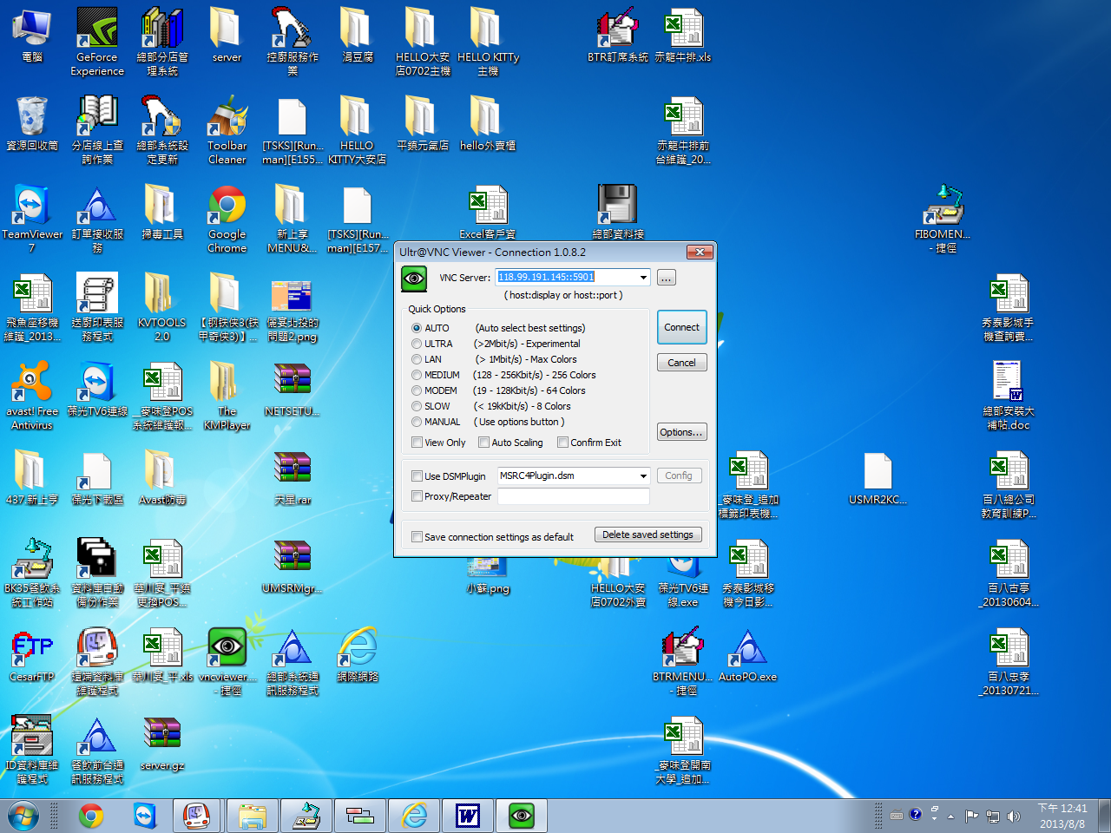
會出現請輸入密碼 密碼:5901 2F 密碼:5902
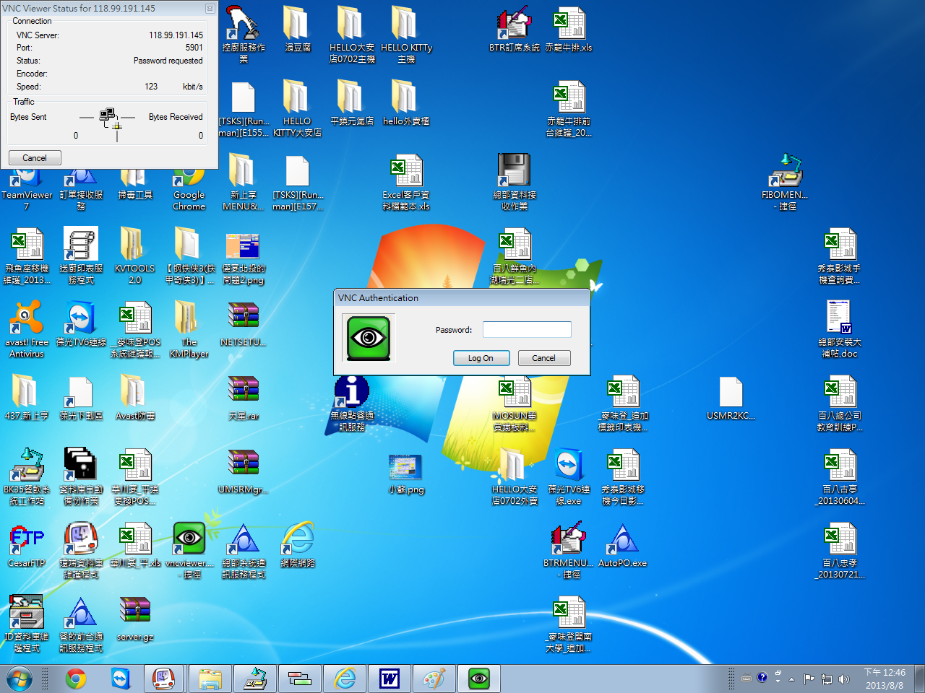
請點OPEN file trnasfer
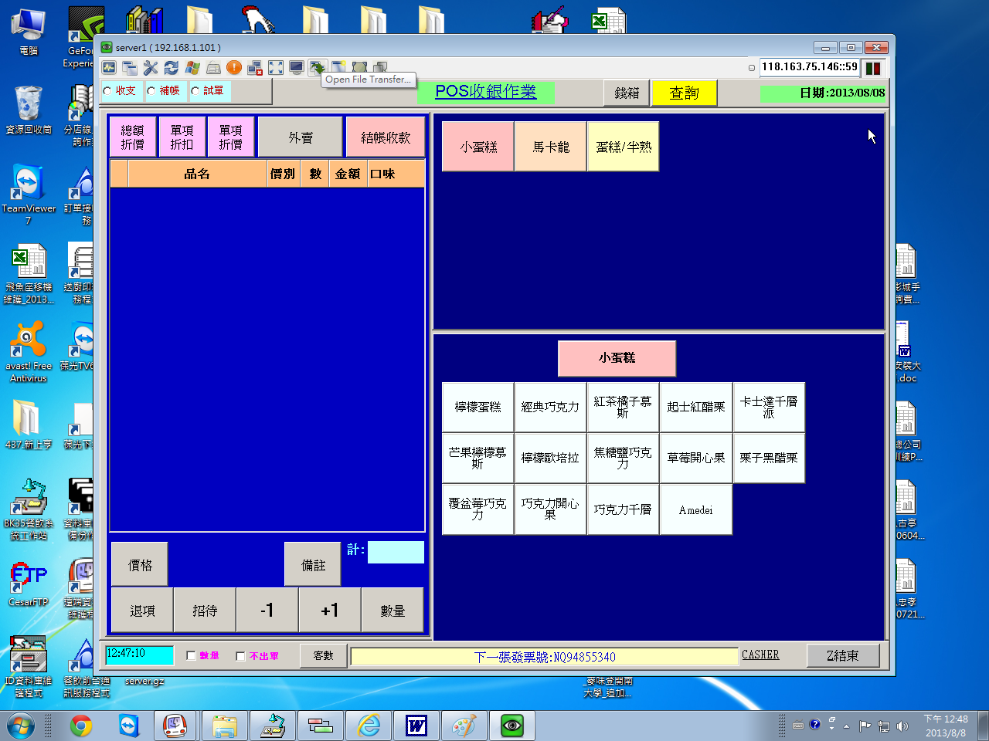
左邊部分就選E:\FIPDIR\STOREDD,
右邊路徑請點選C:\BK35\DAT\找尋DD日期 例如:DD130807_MAI門市
C:\BK35\DAT\DD130807_MAI門市 和 DDmenu_MIA門市,選取好後按下<<RECEIVE

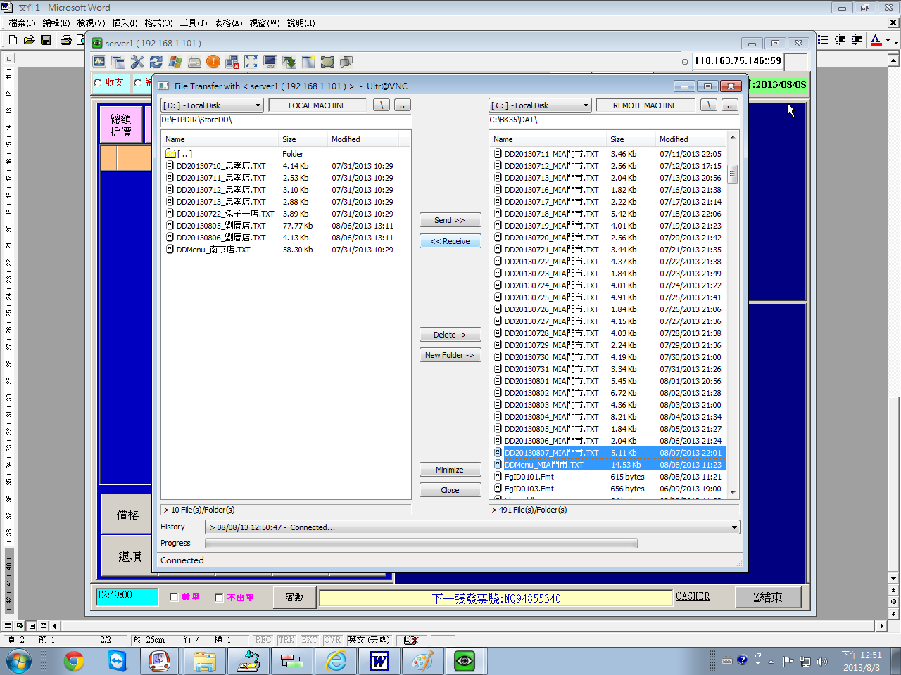
之後再打開桌面有一個總部資料接收作業
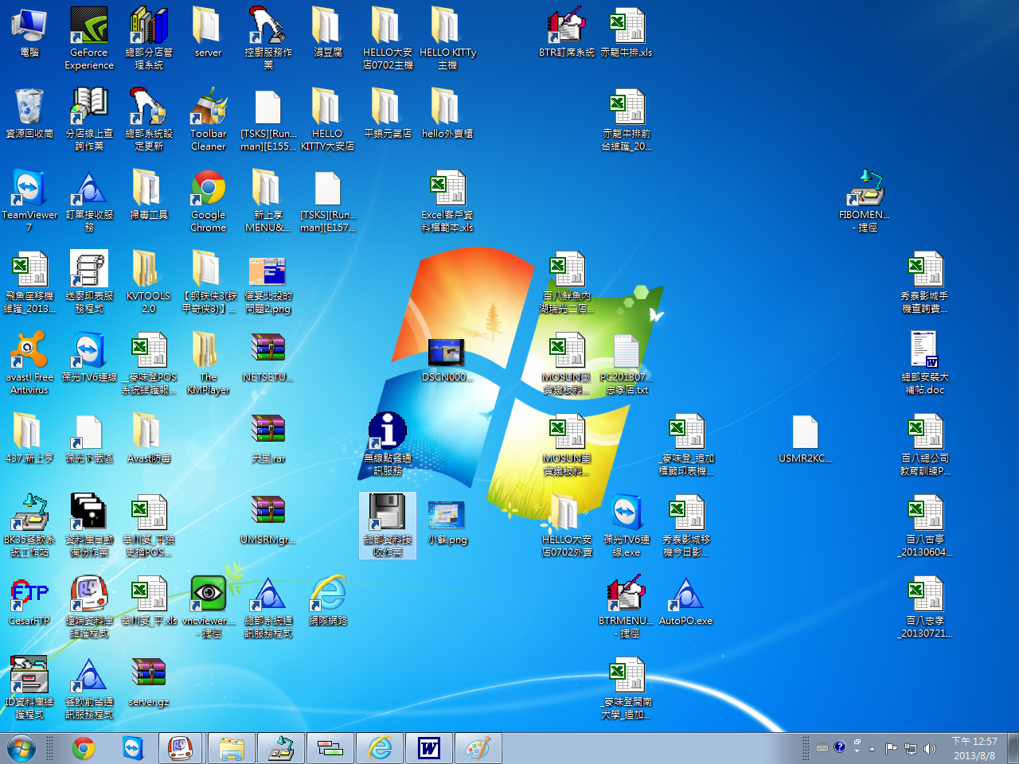
上面就會有剛剛選取的檔案,再按下執行轉檔,成功的話作業狀態會出現轉入OK的訊息
